**Региодивергентное C–H-тионирование солей пиридиния и хинолиния элементной серой**

***Коситова О.А., Бугаенко Д.И.***

*Аспирант, 2 год обучения*

*Московский государственный университет имени М.В. Ломоносова,*

*химический факультет, Москва, Россия*

*E-mail: olga.tikhanova@chemistry.msu.ru*

Селективность является основным фактором, определяющим практическую значимость химических реакций. Однако достижение необходимого уровня селективности может представлять проблему, особенно когда субстраты содержат несколько реакционноспособных связей и функциональных групп одного типа. Так, несмотря на то, что С–Н функционализация обеспечивает наиболее простой подход к синтезу функционально замещенных соединений, эта стратегия часто ограничивается низкой региоселективностью из-за незначительных различий в реакционной способности С–Н связей в пределах одного субстрата. Важное значение имеют реакции, селективность которых не зависит от врожденной реакционной способности субстрата и обеспечивающие направленный доступ к различным региоизомерам одного и того же субстрата путем изменения условий и/или используемых реагентов.

Мы разработали два взаимодополняющих метода получения региоизомеров пиридин- и хинолинтионов из доступных солей пиридиния и хинолиния с использованием элементной серы (Рис.1) [1]. Производные пиридин- и хинолинтионов проявляют широкий спектр биологической активности, а также используются в качестве биоизостеров своих оксо-аналогов, пиридонов и хинолонов. Региодивергенция разработанных нами подходов определялась механизмом реакции и зависела от используемого основания. Так, применение бис(триметилсилил)амидалития (LiHMDS) в качестве основания приводило к производным пиридин-2- и хинолин-2-тионов, получение производных пиридин-6- и хинолин-4-тионов достигалось в присутствии карбоната цезия (Cs2CO3). Специальные эксперименты и расчеты методом DFT показали, что с LiHMDS реакции протекают по карбеновому механизму, а с Cs2CO3 – по пути образования радикальных интермедиатов.

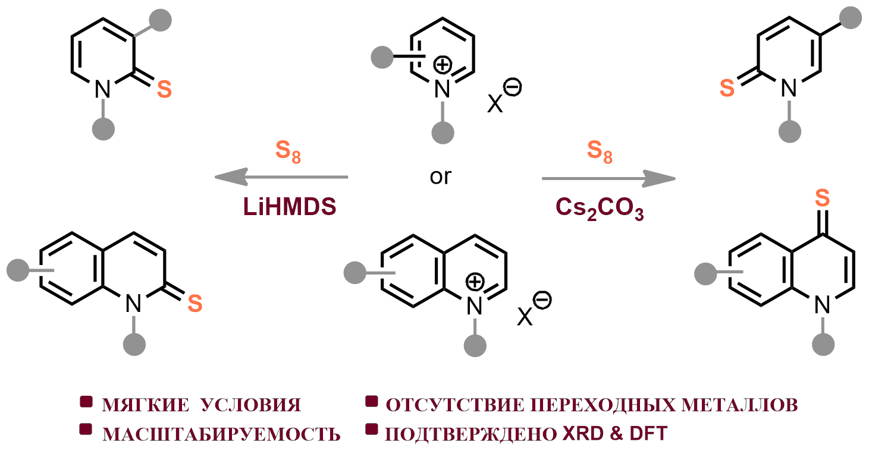Рис. 1. Региодивергентное C–H-тионирование солей пиридиния и хинолиния

*Работа выполнена при финансовой поддержке РНФ (грант № 23-73-10019)*

**Литература**

1. O. A. Kositova, D. I. Bugaenko, V. E. Gontcharenko, M. S. Nechaev, A.V. Karchava. *Org. Biomol. Chem.* **2025**, doi:10.1039/D5OB00209E.